看護師インターンシップ希望の学生様【県外の学生の方は要相談】
ご希望の方はメールにて申し込みください。
申し込みの際は、希望日（8/27か9/3、両日可能の際はその旨記載）、
学校名、学年、氏名、当院実習参加の有無の記載をお願いいたします。
（当院の実習に参加されてない方を優先させて頂きます。）
対象・定員：3年課程：2年生、大学：3年生、5年一貫：4年生
※申込み多数の場合、先着順（20名）で受け付けさせて頂きます。 期限：8/13(金)

インターンシップに参加される方へ
コロナウイルス感染予防の観点から、インターンシップ参加日の2週間以内は下記について注意の上、参加されますようよろしくお願いいたします。
下記について遵守できない場合は参加をお断りさせていただきます。

①県外への往来の禁止
②家族以外との会食の禁止
③接客を伴うアルバイトの禁止
なお、県外の学生の方は、インターンシップ2週間前から福井に滞在し、上記3点について遵守できる方に限らせて頂きます。

プログラム
１．実 施 日： 令和3年8月27日（金）もしくは9月3日（木） いずれか1日間
２．集合時間： 8時45分～9時（時間厳守）
３．集合場所： 福井赤十字病院 栄養棟3階 講堂
４．スケジュール
日（曜日） | 時間 | 体験内容 | 場所
8/27（金）  or  9/3（木） | 8：45  9：10  9：30  12：00  12：30 | 受付・オリエンテーション  病院概要説明  看護体験  意見交換  終了 | 講堂  各病棟  講堂
５．持ち物
①実習着およびシューズ
②筆記用具
③飲み物
④念書、（別紙記載・捺印したものをご持参ください）
⑤誓約書、健康観察表（参加申し込みのあった方にメールで送信いたします）
⑤フェイスシールド、手指消毒剤
⑥その他各自必要なもの
６．注意事項
①身だしなみを整え、爪は短く切っておいて下さい。
②髪はまとめて下さい。
- 髪がセミロングの人(肩までかかる人)は、必ず黒ゴムで結ぶ
- 髪がロングの人は、黒ゴムで結びアップしておく
- 前髪が眉毛より長い人はピンなどで留めておく
③患者さんのことや病院で知り得た情報は、決して他言しないで下さい。
④お車でお越しの方は、第５駐車場をご利用下さい。
なお、駐車台数が限られているため、なるべく乗り合わせまたは公共交通機関を
ご利用ください。
⑤当日の遅刻・キャンセル等については下記までご連絡下さい。
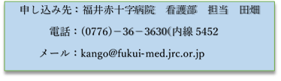

別添

駐車場について
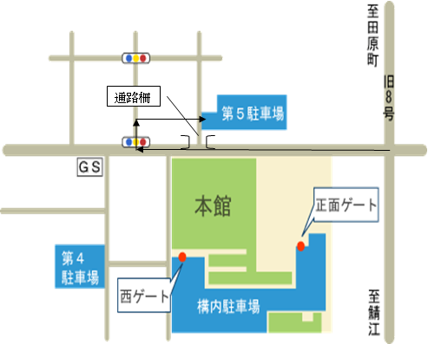

第5駐車場（開放時間7：30～20：00）をご利用下さい。（地図参照）

※ゲートを出る際は、お持ちの駐車券挿入後、無料駐車券を挿入して下さい。
時間外入口
防災センター
★
※日赤前の通りに面した通路の柵は8:30からしか開きませんので、それ以前は矢印のように後ろから廻って第５駐車場にお入りください。

★職員棟

★現在、正面玄関以外の出入口は封鎖されております。
正面玄関では体温測定を行っておりますのでご協力をお願い致します。
体調不良等ある場合は参加の自粛をお願い致します。

令和 年 月 日

福井赤十字病院
院長 髙木 治樹 様

念 書

この度、貴院において実習（研修）を行うにあたり念書を入れます。

記

１．実習（研修）に際しては、貴院の諸規定を遵守いたします。

２．貴院の責任者の指示に従います。

３．故意又は過失により、貴院に損害を与えた場合は、当方が一切の責任を負います。

４．実習（研修）中、事故により当方に障害が生じ、その原因が当方に帰するものであることが明らかな場合、当方の責任において処理します。

５．実習（研修）を行なう際には、個人情報の保護に関する院内規則を遵守します。実習（研修）終了後も、期間中に知り得た個人情報を、正当な理由なく第三者に漏らしません。

６．貴院は感染症指定医療機関であることを十分理解した上で、標準予防策をとった上でも、万が一、感染による健康被害を被った場合、病院側の責任を一切問いません。

７．上記６項目、いずれかに違反することがあれば、貴院において実習（研修）を中止しても異議ありません。

所属

住所

氏名 印

生年月日 年 月 日

